ACO ShowerStep links/left H15

ACO Haustechnik

Eigenschaften

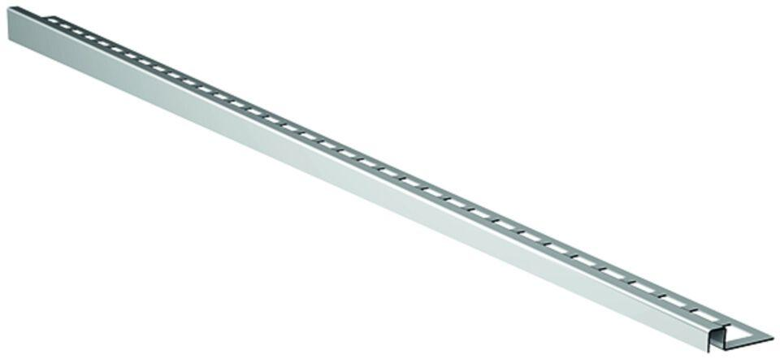

GTIN:

4002626517692

HAN:

9010.72.55